**PROJETO 07**

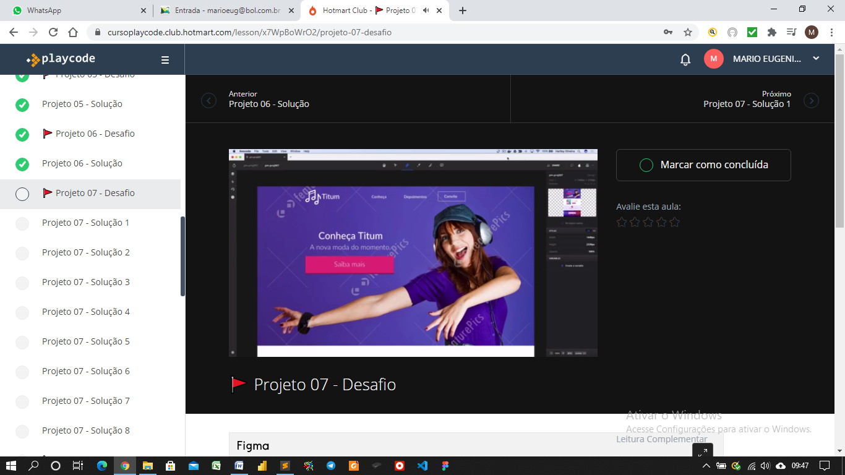

Landing Page

Todos os links vão para a posição da mesma pagina

Site dividido em: cabeçalho (menu) + 4 seções + o rodapé (tag <footer>)

Usar a div <section>

1 – tag <header> com <h1> com imagem

2 – tag <nave> com <ul> com <li> para definir os links conheça, depoimentos e convite

3 - <div> form com input text para digitar o e-mail sem formatação da div. Colocar buttom com imagem envelope

